14.04. 2021г Урок №14. Внебюджет.
Самостоятельная работа учащего включает в себя следующие мероприятия:
- Читаем «Правила дорожного движения» ( ПДД) тему которую изучаем.
- Делаем конспект по каждому абзацу ПДД, стараемся запомнить и понять, что должен сделать правильно водитель при различных дорожных ситуациях.
- Читаем комментарии из лекции с разъяснениями и заполняем конспект.
- Работаем с интернетом, решаем задачи и вопросы данной темы.
- При возможности слушаем лекции в интернете на сайте:
//автошколадома.рф/oglavlenie/

Текст ПДД.

16. Движение по автомагистралям
16.1. На автомагистралях запрещается:
- движение пешеходов, домашних животных, велосипедов, мопедов, тракторов и самоходных машин, иных транспортных средств, скорость которых по технической характеристике или их состоянию менее 40 км/ч;
- движение грузовых автомобилей с разрешенной максимальной массой более 3,5 т далее второй полосы;
- остановка вне специальных площадок для стоянки, обозначенных знаком 6.4 или 7.11;
- разворот и въезд в технологические разрывы разделительной полосы;
- движение задним ходом.
16.2. При вынужденной остановке на проезжей части водитель должен обозначить транспортное средство в соответствии с требованиями раздела 7 Правил и принять меры для того, чтобы вывести его на предназначенную для этого полосу (правее линии, обозначающей край проезжей части).
16.3. Требования данного раздела распространяются также на дороги, обозначенные знаком 5.3.

17. Движение в жилых зонах
17.1. В жилой зоне, то есть на территории, въезды на которую и выезды с которой обозначены знаками 5.21 и 5.22, движение пешеходов разрешается как по тротуарам, так и по проезжей части. В жилой зоне пешеходы имеют преимущество, однако они не должны создавать необоснованные помехи для движения транспортных средств.
17.2. В жилой зоне запрещаются сквозное движение механических транспортных средств, учебная езда, стоянка с работающим двигателем, а также стоянка грузовых автомобилей с разрешенной максимальной массой более 3,5 т вне специально выделенных и обозначенных знаками и (или) разметкой мест.
17.3. При выезде из жилой зоны водители должны уступить дорогу другим участникам движения.
17.4. Требования данного раздела распространяются также и на дворовые территории.

18. Приоритет маршрутных транспортных средств
18.1. Вне перекрестков, где трамвайные пути пересекают проезжую часть, трамвай имеет преимущество перед безрельсовыми транспортными средствами, кроме случаев выезда из депо.
18.2. На дорогах с полосой для маршрутных транспортных средств, обозначенных знаками 5.11.1, 5.13.1, 5.13.2 и, 5.14, запрещаются движение и остановка других транспортных средств на этой полосе, за исключением:
- школьных автобусов;
- транспортных средств, используемых в качестве легкового такси;
- транспортных средств, которые используются для перевозки пассажиров, имеют, за исключением места водителя, более 8 мест для сидения, технически допустимая максимальная масса которых превышает 5 тонн, перечень которых утверждается органами исполнительной власти субъектов Российской Федерации - гг. Москвы, Санкт-Петербурга и Севастополя;
- транспортных средств, которыми в период с 23 февраля по 14 марта 2019 г. перевозятся определенные Правительством Красноярского края по согласованию с Министерством транспорта Российской Федерации, Министерством внутренних дел Российской Федерации и автономной некоммерческой организацией "Исполнительная дирекция XXIX Всемирной зимней универсиады 2019 года в г. Красноярске" клиентские группы (представители национальных федераций студенческого спорта, участники спортивных соревнований, представители Международной федерации студенческого спорта (FISU), представители средств массовой информации, технические официальные лица, иные лица, принимающие участие в мероприятиях XXIX Всемирной зимней универсиады 2019 года в г. Красноярске), при наличии аккредитационного свидетельства, выдаваемого автономной некоммерческой организацией "Исполнительная дирекция XXIX Всемирной зимней универсиады 2019 года в г. Красноярске".
На полосах для маршрутных транспортных средств разрешено движение велосипедистов в случае, если такая полоса располагается справа.
Водители транспортных средств, допущенных к движению по полосам для маршрутных транспортных средств, при въезде на перекресток с такой полосы могут отступать от требований дорожных знаков 4.1.1 - 4.1.6, 5.15.1 и 5.15.2 для продолжения движения по такой полосе.
Если эта полоса отделена от остальной проезжей части прерывистой линией разметки, то при поворотах транспортные средства должны перестраиваться на нее. Разрешается также в таких местах заезжать на эту полосу при въезде на дорогу и для посадки и высадки пассажиров у правого края проезжей части при условии, что это не создает помех маршрутным транспортным средствам.
18.3. В населенных пунктах водители должны уступать дорогу троллейбусам и автобусам, начинающим движение от обозначенного места остановки. Водители троллейбусов и автобусов могут начинать движение только после того, как убедятся, что им уступают дорогу.

Лекция разъяснение ПДД.

Тема 16. Движение по автомагистралям.

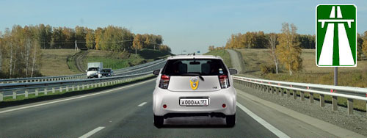
Пересекая место установки этого знака, водитель въезжает в зону с особым режимом движения.

1. Правила. Раздел 16. Пункт 16.1. На автомагистралях запрещается движение пешеходов, домашних животных, велосипедов, мопедов, тракторов и самоходных машин, иных транспортных средств, скорость которых по технической характеристике или их состоянию менее 40 км/час.

То есть получается, что по автомагистрали разрешено движение только автомобилям и мотоциклам. Да и то не всем, а только тем, кто может двигаться со скоростью не менее 40 км/час.
Эти пресловутые 40 км/час нужно, кстати, правильно понимать. Движение с малой скоростью, как таковое, не запрещено. Ну, представьте себе, что на автомагистрали многокилометровая пробка. Все ползут с черепашьей скоростью, и что же – все нарушители Правил? Нет, конечно.
Другое дело, если в автомобиле обнаружилась поломка, с которой двигаться можно, но только осторожно и медленно. На любой другой дороге вы бы сейчас включили «аварийку» и потихоньку катились по крайней правой полосе до ближайшего автосервиса.

Но только не по автомагистрали!

На автомагистрали в этой ситуации вам придётся съехать на обочину, включить «аварийку» и выставить знак аварийной остановки. После этого можете звонить по телефону друзьям или в «Техпомощь». Или выйти на дорогу и «голосовать» в надежде, что кто-нибудь согласится вас отбуксировать. Буксировка на автомагистрали не запрещена.

2. Правила. Раздел 16. Пункт 16.1. На автомагистралях запрещается остановка вне специальных площадок для стоянки, обозначенных знаком 6.4 или 7.11.

То есть остановка запрещена на всём протяжении автомагистрали на всех её элементах (включая обочины, полосы торможения и полосы разгона):
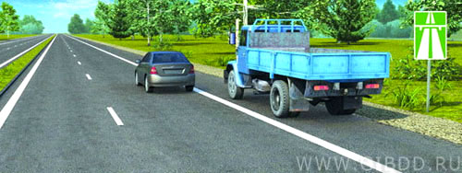
Кто из водителей нарушил правила остановки?
1. Только водитель легкового автомобиля.
2. Только водитель грузового автомобиля.
3. Оба.

Комментарий к задаче

Ну, что тут комментировать. На автомагистрали остановка запрещена на всех её элементах и на всём её протяжении.

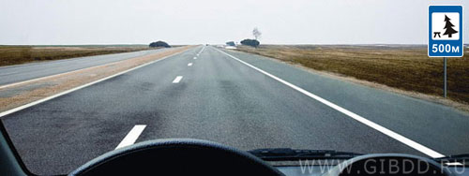
Где Вам разрешено остановится при движении по автомагистрали:
1. Только через 500 м.
2. В любом месте правее линии, обозначающей край проезжей части.
3. В любом месте у края проезжей части.

Комментарий к задаче

Как вы уже поняли, остановка на автомагистрали запрещена на всём протяжении дороги, на всех её элементах (на проезжей части, на обочине, на полосах разгона и на полосах торможения).
Но от Москвы до Риги 700 вёрст, остановиться-то захочется. Устроители дорожного движения позаботились об этом – через каждые 20-30 км будет съезд с дороги, и там площадка для отдыха.
И о каждой такой площадке водителей обязательно проинформируют знаком 7.11 или знаком 6.4

3. Правила. Раздел 16. Пункт 16.1. На автомагистралях запрещается разворот и въезд в технологические разрывы разделительной полосы.
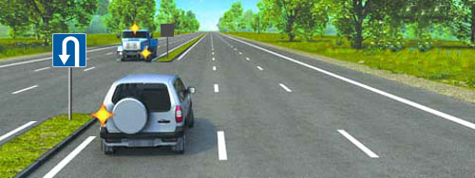
Разделительной полосой оборудуют не только автомагистрали, но и прочие дороги.
И на таких дорогах водители имеют возможность развернуться в разрывах разделительной полосы, сделанных специально для того, чтобы организовать здесь место для разворота.
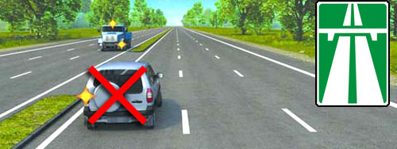
Разрывы в разделительной полосе делают и на автомагистралях. Но на автомагистрали вы не увидите знака «Место для разворота», и по левому краю проезжей части будет идти сплошная линия, которую, как известно, пересекать запрещено.

На автомагистралях такие разрывы в разделительной полосе могут использовать только автомобили, оснащенные специальными световыми сигналами. (Напоминаю вам, что проблесковый маячок жёлтого цвета не даёт преимущества в движении, но позволяет отступать от требования Правил!).

4. Правила. Раздел 16. Пункт 16.1. На автомагистралях запрещается движение задним ходом.

Не вижу необходимости комментировать это требование.
Отмечу только, что задний ход на автомагистрали запрещен на всем ее протяжении и на всех ее элементах: на проезжей части, на обочине, на полосах разгона и на полосах торможения.
5. Правила. Раздел 16. Пункт 16.1. На автомагистралях запрещается движение грузовых автомобилей с разрешённой максимальной массой более 3,5 тонн далее второй полосы.

Мы уже говорили о том, что по автомагистралям разрешено ездить только на автомобилях и мотоциклах. Никаких мопедов, а уж тем более велосипедов!
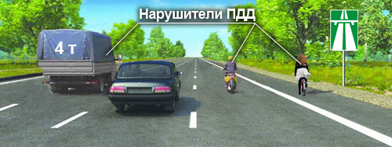
Кроме того, есть ещё одно ограничение, которое касается только автомобилей категории «С» (более 3,5 т).

На автомагистралях им запрещено движение далее второй полосы.

6. Правила. Раздел 16. Пункт 16.2. При вынужденной остановке на проезжей части водитель должен обозначить транспортное средство в соответствии с требованиями раздела 7 Правил и принять меры для того, чтобы вывести его на предназначенную для этого полосу (правее линии, обозначающей край проезжей части).

На первый взгляд всё понятно, но в то же время возникают вопросы.
Во-первых, из текста не ясно, следует ли «обозначить транспортное средство в соответствии с требованиями Раздела 7 Правил» после того, как удастся «вывести его на предназначенную для этого полосу».
И потом, почему Правила называю полосой то, что мы привыкли называть обочиной? Может быть, речь идёт о какой-то специальной полосе?
Да и вообще, зачем нужен этот пункт? В Разделе 7 Правил чётко сказано: «Аварийная сигнализация должна быть включена и знак аварийной остановки должен быть выставлен при вынужденной остановке в местах, где остановка запрещена». А на автомагистрали остановка запрещена в любом месте! То есть, где бы не случилась вынужденная остановка на автомагистрали (на проезжей части или на обочине), во всех случаях водитель обязан незамедлительно включить «аварийку» и выставить знак аварийной остановки (в соответствие с требованием Раздела 7 Правил).
Получается, что авторы Правил в Разделе 16 решили (для пользы дела) продублировать требования Раздела 7, чтобы лишний раз напомнить водителям: Автомагистраль – это дорога с особым режимом движения!

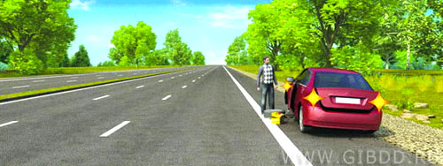
Нарушил ли водитель Правила при вынужденной остановке на автомагистрали?
1. Нарушил.
2. Нарушил, если не выставил знак аварийной остановки.
3. Не нарушил.

Комментарий к задаче

Правила. Раздел 16. Пункт 16.2. При вынужденной остановке на проезжей части водитель должен обозначить транспортное средство в соответствии с требованиями раздела 7 Правил.

Правила. Раздел 7. Пункт 7.1. Аварийная сигнализация должна быть включена и знак аварийной остановки должен быть выставлен при вынужденной остановке в местах, где остановка запрещена.

7. Правила. Раздел 16. Пункт 16.3. Требования данного раздела распространяются также на дороги, обозначенные знаком 5.3.
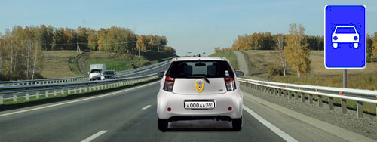
Знак 5.3 «Дорога для автомобилей» информирует водителя о том, что он въезжает в зону с особым режимом движения. Здесь действуют те же ограничения, что и на автомагистрали.

Но действуют именно ограничения, то есть всё, что запрещено на автомагистрали, то запрещено и на этой дороге.

Что же касается привилегий, то они на эту дорогу не распространяются:

1. Если на автомагистрали максимальная разрешённая скорость – 110 км/ч, то здесь как на обычной дороге: в населённом пункте – 60 км/ч, вне населённого пункта – 90 км/ч.

2. Если автомагистраль – это всегда главная дорога, то знак 5.3 вовсе не делает дорогу главной по отношению к пересекаемым дорогам.

Тема 17. Движение в жилых зонах.

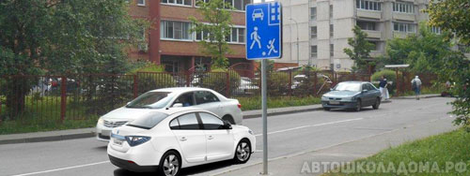
Пересекая место установки знака 5.21 «Жилая зона», водитель въезжает в зону с особым режимом движения.

С этого момента водитель обязан выполнять все требования Раздела 17 Правил.
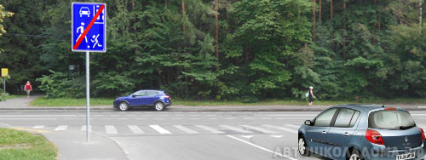
Конец жилой зоны обозначают соответствующим отбойным знаком 5.22.
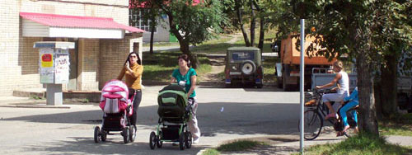
Кроме того, Правила приравнивают к жилым зонам все дворовые территории. И здесь знаки допускается не устанавливать.
Правила рассчитывают, что водители в состоянии отличить двор от улицы.

Требования Раздела 17 Правил дорожного движения.

1. В жилых зонах движение пешеходов разрешается не только по тротуарам, но и по всей ширине проезжей части!
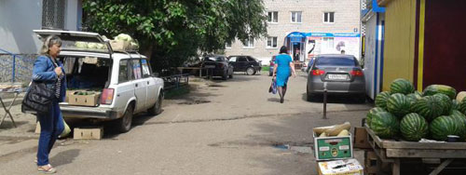
Тем более что порой пешеходам и ходить-то негде, кроме как по проезжей части.

2. В жилых зонах пешеходам не просто разрешено ходить по всей ширине проезжей части. В жилых зонах пешеходы наделены приоритетом в движении!
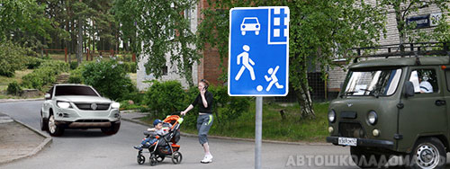
И, например, сейчас водитель не вправе сердиться на пешехода за то, что он пересекает проезжую часть в месте, где нет пешеходного перехода.
Более того, двигаясь в жилой зоне, водитель должен быть готов к такому поведению пешеходов и должен быть готов уступать им дорогу.

3. В жилых зонах максимальная разрешенная скорость движения – 20 км/час!
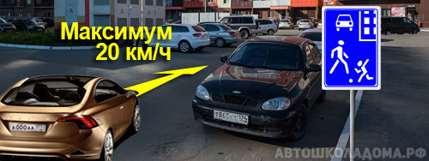
Правда, об этом сказано не в 17-том разделе Правил, а в 10-том:

Правила. Радел 10. Пункт 10.2. В населенных пунктах разрешается движение транспортных средств со скоростью не более 60 км/ч, а в жилых зонах и на дворовых территориях не более 20 км/ч.

4. В жилых зонах запрещена стоянка с работающим двигателем!

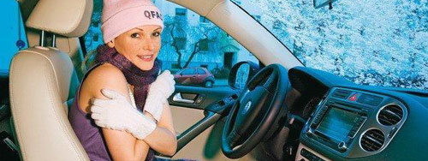
Имейте в виду! Когда вы во дворе греете двигатель своего автомобиля, вы нарушаете Правила дорожного движения!
И штраф за такое нарушение, между прочим – 1500 рублей (в Москве и Питере – 3000 рублей).

5. В жилых зонах запрещается сквозное движение.

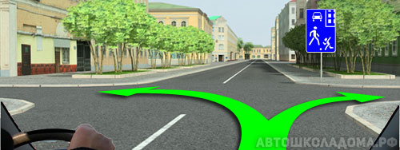
За перекрёстком знак «Жилая зона». Правила разрешают въезжать в жилую зону только тем, кому именно сюда и надо.
Если конечный пункт вашего маршрута находится за пределами этой жилой зоны, и вы намерены двигаться к нему без остановки, в этом случае Правила «предлагают» вам объехать эту зону (справа или слева), а не двигаться транзитом сквозь неё.

Да, в общем-то, это в ваших же интересах. Чем «тащиться» через жилую зону со скоростью 20 км/ч, лучше уж объехать её со скоростью 60 км/час.

6. В жилых зонах запрещена учебная езда!
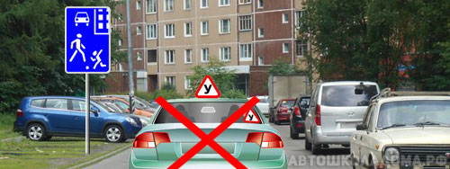
Это требование перекочевало к нам из прошлого века. Тогда ещё можно было учится ездить на машине без всякого инструктора.
А сегодня – только с инструктором.
А инструктор с вами ни в какой двор не поедет, у него есть утверждённый маршрут, и он с него не свернёт.
Тем не менее в Билетах про это по-прежнему спрашивают:

Какие из перечисленных действий запрещены водителям транспортных средств в жилой зоне?
1. Сквозное движение.
2. Учебная езда.
3. Стоянка с работающим двигателем.
4. Все перечисленные действия.

7. При выезде из жилой зоны водители должны уступить дорогу другим участникам движения.
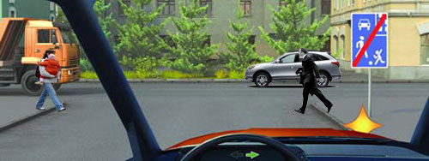
Поведение водителя, выезжающего из жилой зоны должно быть таким же, как и при выезде из двора. И это вполне естественно и логично. Выезжая из жилой зоны (где скорость 20 км/час, и по проезжей части ходят пешеходы), вы попадаете в зону с совсем другим режимом движения. К этому надо подготовиться и для начала, как минимум, необходимо всем уступить дорогу.

Тема 18. Приоритет маршрутных транспортных средств.
Правила наделили водителей маршрутных транспортных средств некоторыми привилегиями. Этих привилегий не так уж и много, всего три.
Во-первых, трамвай при равном праве на проезд, имеет преимущество независимо от направления движения.
Во-вторых, автобусам и троллейбусам на проблемных участках дорог могут выделить специальную полосу движения.
И, в-третьих, мы, водители, должны уступать дорогу автобусам и троллейбусам, начинающим движение от обозначенной остановки. Причём, последнее требование действует только на дорогах в населённых пунктах.
Именно эти три привилегии и закреплены законодательно в восемнадцатом разделе Правил.
1. Правила. Раздел 18. Пункт 18.1. Вне перекрёстков, где трамвайные пути пересекают проезжую часть, трамвай имеет преимущество перед безрельсовыми транспортными средствами, кроме случаев выезда из депо.

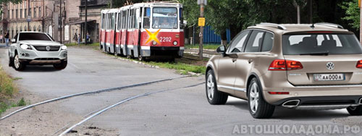
Правила не сделали никаких исключений из общего принципа:

При равном праве на проезд трамвай имеет преимущество независимо от направления движения.

Этот принцип работает и на перекрёстках, и вне перекрестков. Например, сейчас (на нашем рисунке) водители обоих направлений обязаны уступать дорогу трамваю.

И тот факт, что трамвай при выезде из депо лишается преимущества, вовсе не является исключением из этого принципа:

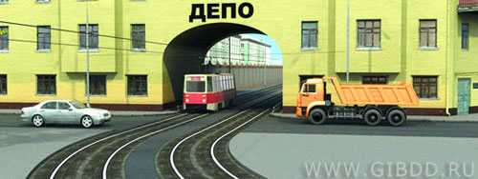
Кто из водителей должен уступить дорогу трамваю?
1. Оба.
2. Только водитель грузового автомобиля.
3. Только водитель легкового автомобиля.
4. Никто из водителей.

Комментарий к задаче

Сейчас у трамвая неравное право на проезд по отношению к легковушке и грузовику.
Депо – это прилегающая территория. А, выезжая из прилегающей территории, водитель всегда попадает на главную дорогу!

2. Правила. Раздел 18. Пункт 18.2. На дорогах с полосой для маршрутных транспортных средств, обозначенных знаками 5.11, 5.13.1, 5.13.2, 5.14 запрещаются движение и остановка других транспортных средств на этой полосе.

Если эта полоса отделена от остальной проезжей части прерывистой линией разметки, то при поворотах транспортные средства должны перестраиваться на неё.

Разрешается также в таких местах заезжать на эту полосу при выезде на дорогу и для посадки и высадки пассажиров у правого края проезжей части при условии, что это не создаёт помех маршрутным транспортным средствам.

Уж больно много в этом пункте различных требований. Давайте разбираться с этим пунктом по частям.
Прежде всего, о каких знаках идёт речь. Вот они, эти знаки:

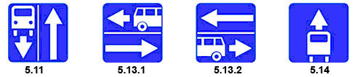
2.1. Если полоса для маршрутных транспортных средств отделена сплошной линией, тогда о чём тут говорить. Пересекать такую сплошную линию запрещено:

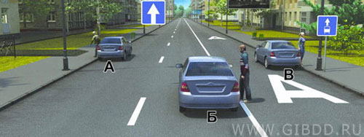
Кто из водителей правильно остановился для высадки пассажиров?
1. Только водитель автомобиля А.
2. Только водитель автомобиля В.
3. Водители автомобилей А и Б.
4. Водители автомобилей А и В.

Комментарий к задаче

Это дорога с полосой для маршрутных транспортных средств (но одновременно и дорога с односторонним движением). На дороге с односторонним движением можно останавливаться на любой стороне. Но на правой стороне этой дороги остановка невозможна – там полоса для маршрутных ТС и она отделена сплошной линией разметки и, значит, туда въезд запрещён категорически! Останавливаться посередине проезжей части (да ещё и высаживать пассажира) тоже грубейшее нарушение Правил.

Но остановиться на левой стороне этой дороги вам ничто не мешает. Это и безопасно и не противоречит Правилам.

2.2. Если полоса для маршрутных транспортных средств отделена прерывистой линией, тогда Правила разрешают на этом участке дороги осуществлять посадку-высадку пассажиров.
Но движение по этой полосе для нас с вами по-прежнему запрещено! Высадили пассажира и немедленно покидайте эту полосу!
Движение по такой полосе разрешено только маршрутным транспортным средствам, а также велосипедистам, школьным автобусам и таксистам. И про таксистов, кстати, на экзамене спрашивают:
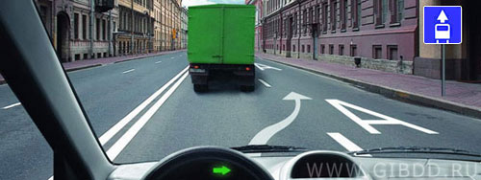
Разрешается ли Вам на легковом автомобиле перестроиться вправо, чтобы продолжить движение в прямом направлении?
1. Разрешается, если не создадите помех движению маршрутных транспортных средств.
2. Разрешается, если Вы управляете легковым такси.
3. Запрещается.

Комментарий к задаче

Про таксистов в 18-том разделе Правил ничего не сказано. Про таксистов сказано в Приложении 1 к Правилам:

Правила. Приложение 1. Знак 5.14 «Полоса для маршрутных транспортных средств». Специально выделенная полоса, по которой маршрутные транспортные средства, велосипедисты, а также школьные автобусы и транспортные средства, используемые в качестве легкового такси, движутся попутно общему потоку транспортных средств.

2.3. Кроме того, в случае если полоса для маршрутных транспортных средств отделена прерывистой линией, Правила не просто разрешают, а именно обязывают водителей перестраиваться на неё при совершении поворотов.

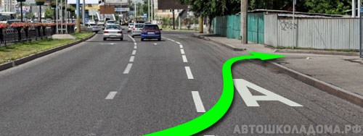
Вы уже знаете, что водитель перед поворотом обязан занять соответствующее крайнее положение на проезжей части данного направления.

Поэтому неважно, перекрёсток это или съезд в прилегающую территорию. Если только полоса для маршрутных транспортных средств отделена прерывистой линией, поворачивать надо именно с неё.

2.4. И, кстати, выезжать на дорогу с полосой для маршрутных транспортных средств, надо тоже с соблюдением Правил, и об этом на экзамене спрашивают:

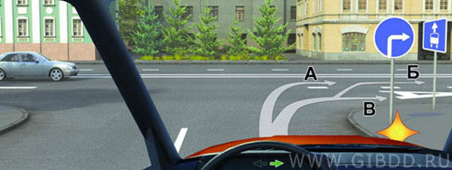
Вам разрешено продолжить движение:
1. Только по траектории А.
2. Только траектории по Б.
3. По траекториям А и Б.
4. По траекториям Б и В.
5. По любой траектории из указанных

Комментарий к задаче

Вы уже знаете этот основополагающий принцип Правил – во всех случаях, поворачивая направо, водитель должен вести своё транспортное средство, как можно правее. В данной ситуации «как можно правее» это будет поворот на крайнюю правую полосу.
Повернули и увидели знак и разметку и поняли, что это полоса для маршрутных ТС. Ничего страшного – включаем левые указатели поворота, и пока слева прерывистая линия разметки, перестраиваемся на соседнюю полосу.

Правильная траектория – это траектория Б.

3. Правила. Раздел 18. Пункт 18.3. В населённых пунктах водители должны уступать дорогу троллейбусам и автобусам, начинающим движение от обозначенного места остановки. Водители троллейбусов и автобусов могут начинать движение только после того, как убедятся, что им уступают дорогу.

В сборнике ГИБДД есть одна задачка именно на это требование Правил.

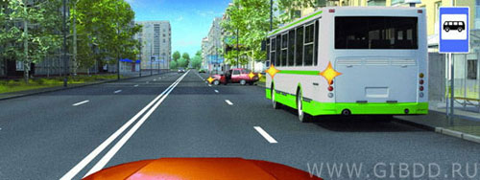
В данной ситуации Вы:
1. Должны уступить дорогу автобусу, начинающему движение от обозначенного места остановки.
2. Имеете преимущество, так как водитель автобуса начинает движение с выездом на вторую полосу.
Комментарий к задаче

Это как раз тот самый случай, когда водители должны уступать дорогу автобусу, начинающему движение от обозначенной остановки.
Обратите внимание, в пункте 18.3 не сказано, что нужно уступать дорогу именно маршрутным транспортным средствам. Сказано, что водители должны уступать дорогу троллейбусам и автобусам, начинающим движение от обозначенного места остановки.
Ну, и правильно. Где там, на дороге разбираться, маршрутный он или нет. Раз отъезжает от обозначенной остановки, значит, нужно уступать!

И ещё! Это требование действует только в населённых пунктах. Вне населённых пунктов скорости существенно выше, и там такое требование скорее во вред, а не на пользу.
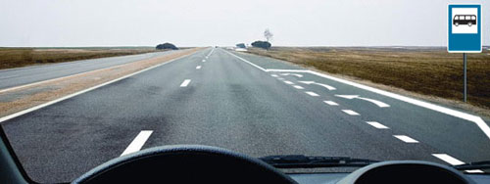
Тем более что вне населённых пунктов в местах обозначенных остановок маршрутных транспортных средств делают уширение проезжей части. И поэтому автобус, съезжая с дополнительной полосы на основную, будет уступать дорогу.

Попутно замечу, что в населённых пунктах иногда тоже делают такой «карман», но это ничего не меняет – в населённых пунктах водители во всех случаях должны уступать дорогу автобусу или троллейбусу, начинающему движение от обозначенной остановки.

